实验三：基于SpringBoot+Mybaits的web系统设计
【实验目的】
- 掌握Mybatis框架和配置
- 掌握利用Mybatis框架开发数据库应用的原理
- 掌握Spring和Mybatis的集成配置
- 掌握SpringBoot和 Mybatis的集成配置

【实验内容】

- 在实验二的基础上，继续完善web系统
- 通过构建Dao层，来实现和数据库的交互
- 要求建立的数据库表必须有两个，一个是登录用户表，用来存放登录用户信息，如图1所示；另一个是一般用户信息表，用于进行列表的展示，如图2所示。
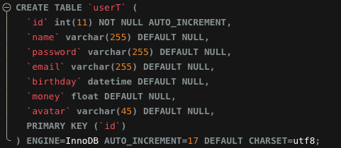
图1 登录用户表

图2 一般用户信息表
- 需要完成注册，登陆，修改密码，列表展示等功能，数据要从数据库读取，并且传递给客户端。
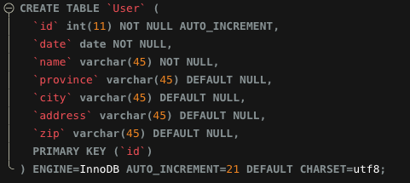

要求：
- 界面风格自行设计，符合一般用户使用习惯
- 界面实现响应式布局，适合电脑用户和手机用户使用

【实验验收】
- 每个同学需要给老师展示网页效果
- 撰写实验报告，可以为电子版，但是需要打印出来

